ПРОВЕРКА В ОТНОШЕНИИ ООО «ЛУК»

В Госжилинспекцию поступило обращение от жителей, проживающих по адресу: г. Липецк, ул. 15-й мкр, д. 4/2, по вопросу течи кровли.
При проведении внеплановой выездной проверки 17.02.2015 выявлены нарушения технически исправного состояния кровельного покрытия балконного козырька.

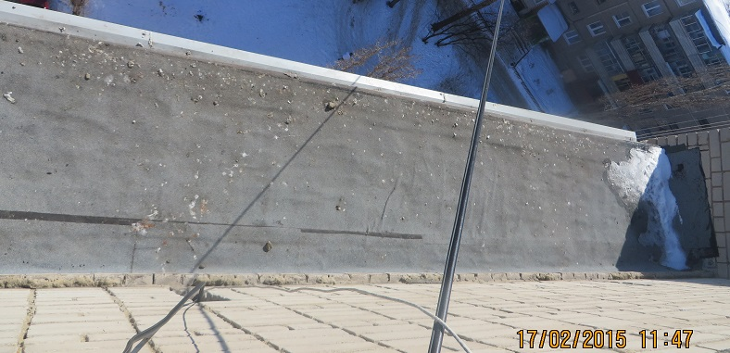

По результатам проведения проверки ООО «ЛУК» выдано предписание об устранении выявленных нарушений.

При проведении внеплановой выездной проверки 05.05.2015 установлено, что указанное предписание выполнено.

